1 目的与使用范围
1.1 为加强各物流中心库存商品管理，规范盘存程序，明确盘存责任，为公司财务管理提供准确的核算依据，特制定本办法。
1.2 本办法适用于医药公司的盘存管理，此办法为整体工作指导，具体细节由各公司自行规定。
2 参照文件
《×××物流中心标准操作手册》
3 术语
为规范各物流中心的操作流程，其基本盘存术语有以下几种：
3.1 盘存：对仓库实际商品库存进行盘点与账面数量核实的一个过程。盘存按频率分日常盘存（临时盘存）与月底盘存（定期盘存）两种类型。
3.2 日常盘存（临时盘存）：主要针对日常运营过程中出现异常情况的商品的盘存。
3.3 月底盘存（定期盘存）：盘存周期为每月一次。
3.4 盘盈：盘存结果为实际库存大于账面库存。
3.5 盘亏：盘存结果为实际库存小于账面库存。
3.6 盘存差错：盘存时发现商品实际库存与账面库存不符，盘盈、盘亏都属于盘存差错。
3.7 报升报损:物流中心因为自然灾害或非人为的操作造成的破损或损坏，而公司又承担此责任，或客户参加检验多出的商品。公司采取报升报损的方法来解决这部分商品的帐务问题。

4 职责
为明确盘存时各责任人的职责，各公司须做好分工工作：
4.1 物流部（或企管部）：负责盘存工作的组织，对盘存过程的监督，以及协同集团公司法务监察部对重大盘存问题进行调查处理。
4.2 仓储部：负责盘存前的准备及盘存的具体实施、盘存结果的复查、盘存结果的调查以及调账的申请工作。
4.3 计采部、营销部、质管部：负责盘存的复盘工作。
4.4各公司总经理：负责对仓储部提交的《月底盘存损溢表》进行审批。
4.5信息中心:负责将总经理审批的盘存损溢结果在时空中从账面上进行升损处理。
4.6财务部：负责核实总经理审批的实盘存结果，并对盘存结果分析，处理盘存差错账务。
4.7法务部：负责盘存中出现的重大问题的处理。

5、日常盘存（临时盘存）程序及差错处理
5.1当客户投诉错发商品、发货过程中发现帐实不符、外复核查出有发货差错、商品退还给厂家等都要求管理组在每天发货区工作结束后，把系统虚拟的盘点库中的商品按照区域分别打印的《临时盘点表》（参考附件1），交给相应区域的组长或管理员进行临时盘存。
5.2区域组长或管理员到临时盘点表指定的货位清点商品数量，将商品实际库存数量填写到《临时盘点表》上。
5.3临时盘点结束后，区域组长或管理员将盘存结果交给仓储部管理组，继续留守盘点现场直至盘点结果全部录入系统。
5.3临时盘存差错处理： 管理组检查各区实物盘点的结果，对货位帐实不符的商品在系统中进行临时盘点作业，将该商品的实际货位库存数量录入到系统，更新系统中的货位库存数量，盘点结果录入完成后，管理组再次调出系统虚拟盘点库中的商品信息，核查该商品的出入库记录，查寻差异原因，落实责任人，进行盘点审核；无法落实责任的，暂不执行盘点审核，留到月底和月底盘存的盘存差错一起上报总经理审核。
6、月底盘存（定期盘存）程序及差异处理
6.1 盘存通知
物流部（或企管部）要在月底盘存前确定盘存安排计划，并以盘存通知的形式发放到相关部门，盘存通知的内容包括：各盘存区的具体盘存时间、盘存分工以及盘存注意事项，各部门收到盘存通知后在规定时间内提交参与盘存的人员名单。
盘存责任区责任人由各公司自行界定：
（1）盘存总监：负责整个盘存工作的开展和现场问题处理，至少一名，部长级以上人员担当
（2）盘存监督人员：对盘点结果进行核实复盘人员，根据仓库规模进行确定
（3）责任盘存人员： 按照盘点表核对货位商品实际数量的人员和盘点结果录入人员，根据仓库规模进行确定
（4）协助盘存人员： 盘存现场的组织、管理和协调人员，每区至少一名

6.2 盘存准备
1、盘存当日，物流部（企管部）向各部门发布盘存通知，确定营销部、财务部、计财部、质管部当日业务结束时间；盘存当日各部门业务结束时间建议如下：
（1）营销部应在当日正常下班时停止订单结算工作；
（2）财务部应在当日正常下班后30分钟内完成当日订单结算工作；
（3）计采部应在当日正常下班后30分钟内完成所有入库标价工作；
（4）质管部应在当日正常下班后1个小时内停止销售退回和购进退出业务；
物流部可与各部门协商确定具体业务结束时间。
2、物流部收集各部门盘点参与人员名单，制作《盘点分工计划表》（参考附件2）和《盘点人员签到表》（参考附件3），并将盘点通知和《盘点分工计划表》张贴到仓储部的宣传栏，通告仓储部所有工作人员；
8、盘存当日订单出库作业完成，仓储内所有的补货、移库、退货作业得到确认后，由相关责任人打印各库区《盘点人员签到表》、《库存商品初盘表》（参考附件4）、《库存商品复盘表》（参考附件5），并按楼层、区域分类整理；
8、盘点开始前，盘点区域负责人领取《盘点人员签到表》、《库存商品初盘表》和《库存商品复盘表》，其他参盘人员集中听取盘存总监的盘存宣导；
9、盘存宣导结束后，各盘存区域参与人员到负责区域原地待命。
6.3 盘存实施
6．3．1 各盘存区域负责人按照巷道向责任人员分配盘存任务及复核任务；
6．3．2 各盘存区域负责人将领取的《库存商品初盘表》按巷道分发给各区域的盘存责任人，将《库存商品复盘表》分发给盘存监督人；
6．3．3 盘存责任人在《库存商品初盘表》的盘点人一栏中签上自己的名字，然后负责对责任货位药品数量和批号进行清点，按盘点表填写规则（参见附件5）填表，对《库存商品初盘表》上未列出，实际有库存的商品，据实登记；
6．3．4 盘存责任人盘存完成后，将规范填写好的《库存商品初盘表》交由盘存监督人，盘存监督人根据《库存商品复盘表》比对初盘表，账实相符、账实不符的则分别做记号加以区别。账实不符的，在初盘表上同时做上记号，由相关盘点责任人重新盲盘。
6．3．5 重新盘点后的结果得到盘点区域负责人签名确认后，盘点监督人将《库存商品初盘表》、《库存商品复盘表》收集、整理、签名后，交给仓储管理组录入盘点结果，盘存区域责任人留守盘点现场直至盘点结果全部录入完成。
6．3．6 盘存完毕，仓储部部长将参入盘存的应到、实到、缺席人员名单即《盘存人员签到表》报物流部（或企管部）作为盘存补贴发放依据。

6.4 盘存差异处理
6.4.1 盘存差错的处理
（1）仓储部管理员检查《库存商品初盘表》上有无盘存责任人、监督人的签名，并签上自己的名字。
（2）仓储部管理员负责将盘存监督人上交的盘存表格上的库存进行核对，对有库存不准确的盘存记录进行系统盘点结果录入，将该商品的实际货位库存数量录入到系统中，更新系统中的货位库存数量。
（2）盘存结束后，由管理组打印所有盘点库的库存表（包括当月日常盘存产生的差错和月度盘存时产生差错的品种），交各区组长复查，并重新审核，复查后库存准确的、要求移出盘点库的品种，由管理组组长、副组长亲自对该商品进行盘点确认，属实后方进行系统盘点结果录入，移出系统虚拟盘点库。
（3）针对差异品种，仓储管理组留存商品信息，然后由仓储部部长进行盘点审核和仓储报升报损处理。
（3）各区组长、管理员协助管理组对盘存差错分别从入库、出库、退货、移库、数据维护等各个环节对差错原因进行调查，查找差错责任人，尽力追回损失。发货区盘存差错能找到相应责任人的，由该责任人负责赔偿损失。
（4）针对仓库的盘存差错，如果经过核实后确实没办法找到责任人，由公司采取帐务报升报损的方法来解决这部分的账务问题。按照程序由信息中心提取帐务报升报损商品信息，由仓储部部长于第二日组织帐务报升报损商品的临时盘点。
（5）帐务报升报损商品的临时盘点完成后，管理组人员根据盘存差错结果制作《月底盘存损溢表》（附件4）交仓储部部长审核签字，确认最终的帐务报升报损商品明细，并交分管副总审核，分管副总审核通过后签字，最后由总经理审核签字。
（6）在盘点差异调查过程中，对情节严重的（单个品规盘亏金额在500元以上且原因不明），仓储部要上报总经理核查，总经理如觉得有必要则申请立案，立案后由仓储部协助法务监察部对其进行调查。
6.4.5 信息中心根据总经理确认的《月底盘存损溢表》对系统进行调帐处理。
6.4.6 财务部根据仓储部提供的盘存资料对盘存金额进行汇总分析，并做相应的账务处理。
6.4.8 物流部（或企管部）将仓储部管理组提供的《盘存人员签到表》、仓储部提供的盘存差异统计结果以及盘存过程中出现的各种违纪违规计入考核。

6.5 盘存分析
6.5.1 盘存完毕，仓储部将对盘存结果进行入库、出库、退货、移库、数据维护等各个环节的差错原因，并写进《月底盘存损溢表》里。

6.6 盘存原则及奖惩：
（1）组织工作遵循统一指挥与分工协作的原则。
（2）实施工作遵循看准、点准、写清、报准的原则，减少误报。盘存复核员对电脑库存数量保密，不可告知盘存责任人或让盘存责任人看到。
（3）监督工作遵循及时、有序、高效的原则，要不急不躁。
（4）检查工作遵循严格、真实、准确的原则。
（5）盘存期间，相关盘存人员原则上不准请假，如确实有事需要请假的，应提前一天到各部门负责人处请假，在征得部门负责人同意后方可，另补上不足的人数。凡无故不到者一经查实给予相应的现金处罚。
（6）盘存人员在未完成盘存工作而中途无故离开的，一经查实给予一定的现金处罚，并通报批评。
（7）盘存期间，“盘存监督人”不得告知“盘存责任人”库存数量或故意让“盘存责任人”知晓库存数量，发现违规并证实的给予一定的现金处罚，并通报批评。
（8）盘存期间，复核人要严格执行保密工作，加强对复核人的监督与考核。
（9）若客户服务中心接受盘存投诉，经调查属实的，对责任人给予相应的处罚。

7 记录与存档
7.1 本办法产生以下记录：各类正常报升（损）药品的原始单据、《临时盘点表》、《盘点分工计划表》、《盘存人员签到表》、《月底盘存损溢表》、《库存商品盘点表填写简明规范》。
7.2 各类正常报升（损）药品的原始单据、《库存商品初盘表》、《库存商品复盘表》、《盘存人员签到表》、《月底盘存损溢表》，都一式两份，原始单据都由仓储部存档，复印件都由企管部存档。
8 发放范围
九州通集团各公司副总及副总以上管理人员、各部门负责人。

9 附则
9．1 报集团公司总经理批准后实施。
9．2 本办法执行部门为集团物流管理总部、各公司企管部、物流部、仓储部。
9．3本办法解释权属集团公司物流管理总部。

10 附件
10.1 《临时盘点表》 （附件1）
10.2 《盘点分工计划表》 （附件2）
10.3 《盘点人员签到表》 （附件3）
10.4 《库存商品初盘表》 （附件4）
10.5 《库存商品复盘表》 （附件5）
10.6 《月底盘存损溢表》 （附件6）
10.7 《库存商品盘点表填写简明规范》 （附件7）

附件1：临时盘点表（参考样表）
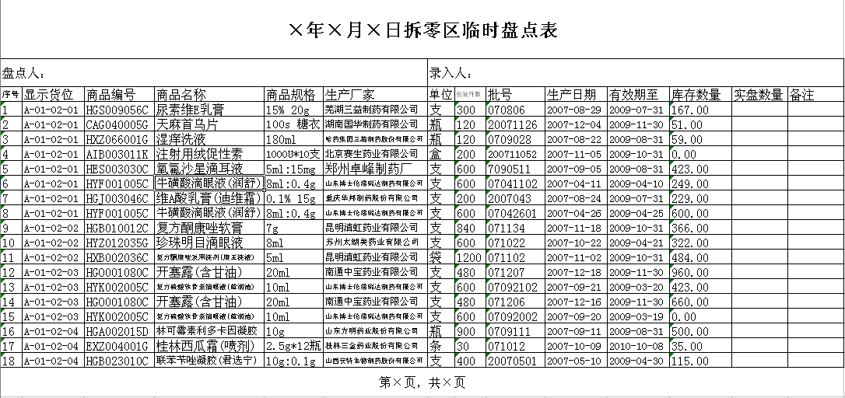
备注：拆零区临时盘点表显示库存数量；整件区临时盘点表显示库存件数

附件2： 盘点分工计划表（参考样表）
×年×月×日盘点人员分配表
区域 | 负责人 | 盘点架位 | 盘点人 | 复核人 | 盘点表收集人员 | 录入员 | 备 注

附件3： 盘点人员签到表（参考样表）
×年×月×日盘点人员签到表
区域 | 分工职责 | 盘点参与人员 | 部门 | 签名 | 表格起始页码 | 表格终止页码 | 备 注

附件4：盘存商品初盘表（参考样表）
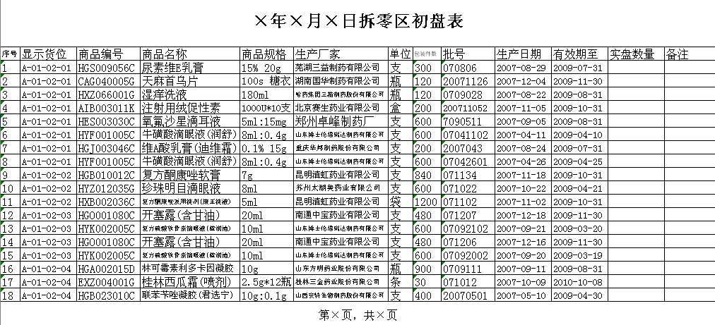

附件5：盘存商品复盘表（参考样表）
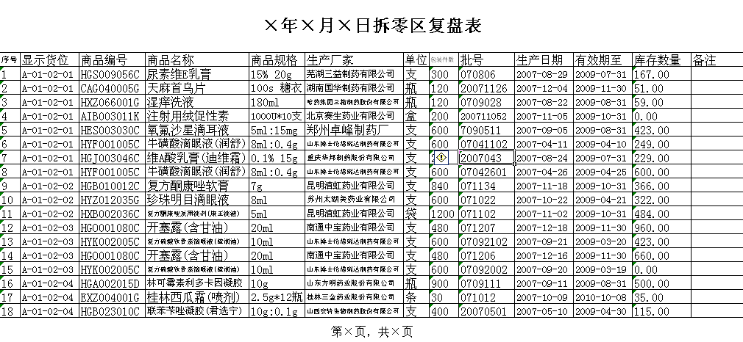

附件6：
月份盘存损溢总表（参考样表）

附件7： 盘点表填写简明规范
（一） 临时盘点表填写规则
１、货位上商品与盘点表上的商品信息完全一致（包括批号、数量），则在盘点表的“实盘数量”栏中画“√”，如果货位商品与盘点表上显示的商品一致，但数量不对时，则在盘点表的“实盘数量”栏中填写货位实际数量

２、货位上出现有货无帐的批号时，在盘点表的空白行或背面登记该商品对应的盘点序号，并在该空白行中填写有货无帐商品的批号、生产日期、有效期至和实际数量
３、货位上出现有货无帐的商品时，在盘点表的空白行或背面登记该商品对应的盘点序号，并在该空白行中填写有货无帐商品的货位、商品名称、生产厂家、规格、批号、生产日期、有效期至和实际数量

（二）初盘表填写规则
１、盘点责任人清点完货位商品批号数量后，将实际盘点数量整齐、清晰地填写到初盘表的“实盘数量”栏中；
２、复盘过程中，初盘表上记录的实盘数量和复盘表上的库存数量完全一致时，则在初盘点表的“备注”栏中画“√”；
３、重新盘点后，将重新盘点的商品实际数量填写在初盘表的“备注”栏中，并用“／／”划去“实盘数量”栏中的数字 。

４、在盘点过程中，发现货位上出现有货无帐的批号时，在初盘表的空白行或背面登记该商品对应的盘点序号，并在该空白行中填写有货无帐商品的批号、生产日期、有效期至和实际数量；
５、在盘点过程中，发现货位上出现有货无帐的商品时，在初盘表的空白行或背面登记该商品对应的盘点序号，并在该空白行中填写有货无帐商品的货位、商品名称、生产厂家、规格、批号、生产日期、有效期至和实际数量。

